哈尔滨工业大学计算机科学与技术学院
2017年秋季学期《软件工程》
Lab 1：结对编程

姓名 | 班级/学号 | 联系方式
宋键 | 3班\1150310303 | 2511146542@qq.com
王雨默 | 3班\1150310304 | 743458065@qq.com

目 录

1 实验要求 1
2 待求解问题描述与数学模型 1
3 算法与数据结构设计 1
3.1 设计思路与算法流程图 1
3.2数据结构设计 6
3.2 算法时间复杂度分析 6
4 实验与测试 7
4.1 读取文本文件并展示有向图 7
4.2 查询桥接词 8
4.3 根据桥接词生成新文本 10
4.4 计算最短路径 12
4.5 随机游走 13
5 编程语言与开发环境 15
6 结对编程 16
6.1 分组依据 16
6.2 角色切换与任务分工 16
6.3 工作照片 16
6.4 工作日志 17
7 小结 17

[文档全部完成之后，请在上述区域点击右键，选择“更新域”，在打开的对话框中选择“更新整个目录”]

实验要求
设计一个基于eclipse平台、java语言的命令行程序。将文件输入转化为能以图形的形式展示出来有向图结构，基此实现查询桥接词、利用桥接词实现将一段文本转化为新文本、计算两个单词之间的最短路径、沿有向边进行随机游走等功能。

待求解问题描述与数学模型
本实验在文本输入的基础上，仅识入英文字符，以空格、换行符、标点符号作为划分，故本小组生成的图采用邻接表作为存储方式，将所有不同的单词存入数组建立顶点集，按节点存储其直接链接的子节点，生成有向图结构，便于直接访问和查找某节点的子节点。

算法与数据结构设计

设计思路与算法流程图

- 读入文本生成有向图：
读入文档，以空格、换行符、标点符号作为分割，将读入的单词存入顶点集，将该单词存入前一个顶点的子节点链中，如果该单词的某子节点出现两次及以上，不重复记录，仅更改该子节点对应的权重。
- 展示有向图：
调用函数绘制有向图。
- 查询桥接词：
如欲查询word1和word3之间的桥接词word2，则根据用户输入的word1，访问word1的子节点，遍历其子节点的子节点，如果在某子节点的子节点中查找到word3，则将该点加入一个用于存储word2的数组中。
- 根据桥接词生成新文本：
将用户输入的文本分割，依次查询每个节点和其下一个节点是否存在桥接词，如果存在桥接词，则将该桥接词插入生成新文本（如果存在多个桥接词，则根据桥接词的总数生成一个随机数，随机选择一个桥接词插入），如果不存在则向下查找，直到所有点都查过为止。
- 计算两个单词之间的最短路径：
采用传统的查找最短路径算法——Dijkstra算法，以起点为出发点，选取从该点出发的最短的边，将该点加入已访问顶点集，更新当前能到达的最短路径的值，寻找新加入的点出发的最短的边，计算此时从起点到经过前一顶点到达该点的路径长和起点到该点的当前最短路径相比较，更新并记录最短路径的值，以此类推，知道所有的点都被加入已访问顶点集为止。
- 随机游走：
每次执行时根据该有向图顶点的个数（顶点集的长度）生成一个随机数，该随机数对应的点即为本次随机游走的起点，遍历该起点的子节点，如果子节点不为空，则存入子节点数组并记录子节点的个数，根据子节点的个数生成随机数，子节点数组中该随机数对应的顶点即为下一访问点，如果该节点和下一访问点的边未被访问过，则正常访问，更新用于存储有向边是否被访问过的数组，继续按照这个方法访问；如果这条边被访问过则终止游走；如果子节点为空，则终止游走。

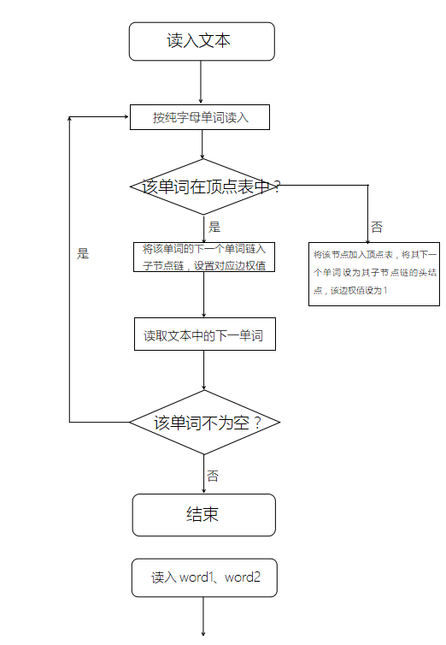
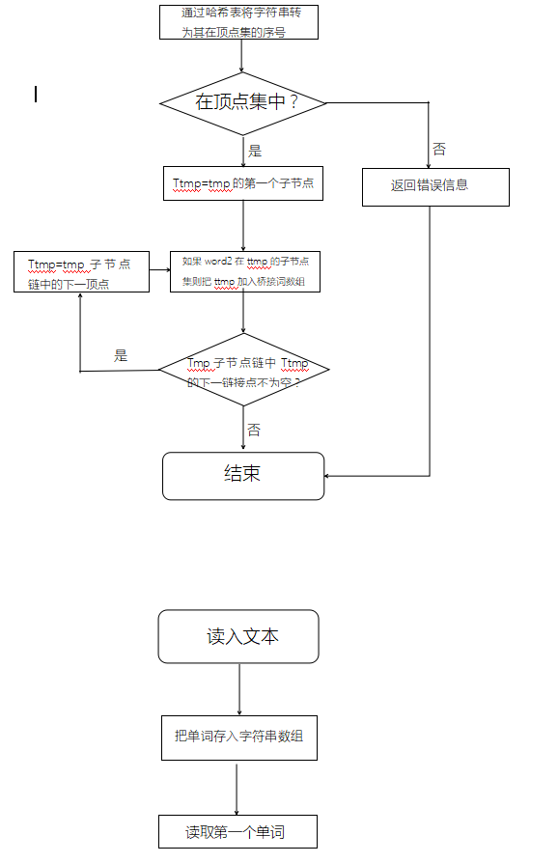

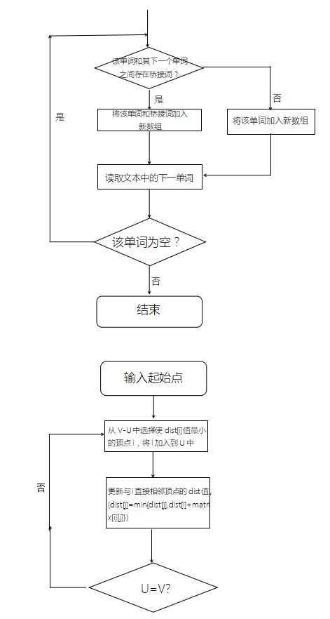

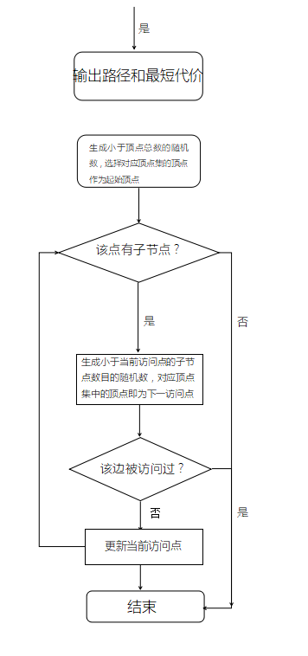

3.2数据结构设计
public class ENode {
int ivex;
int weight;
ENode nextEdge;
}
ENode：用于存储顶点表中方某点的子节点，ivex代表该子节点在顶点表中对应的序号，weight代表该节点的父节点到该子节点边的权重，nextEdge表示该点的下一个子节点。

public class VNode {
String data;
ENode firstEdge;
};
VNode：用于存储顶点表中的顶点，data表示该点对应单词的字符串，firstedge表示该点链接的第一个子节点
private int mEdgNum;
mEdgNum：用于存储该有向图中的总点数
public VNode[] mVexs;
mVexs：用于存储有向图中的所有顶点
public Hashtable<String,Integer> hashTable;
HashTable：从单词到顶点表序号的映射，用于实现判断某单词是否是该有向图中的顶点以及从单词查找其在顶点集中的位置

使用大二期间数据结构的相关知识，给出算法中所用的每个数据结构的定义。至少需定义本题中要求生成的有向图G的数据结构。

算法时间复杂度分析
生成有向图：O（V+E）
展示有向图：O（V+E）
查询桥接词：O（n）
根据桥接词生成新文本：O（mn）
计算最短路径：O（n²）
随机游走：O（n）
使用大二期间算法与数据结构课程的相关知识，简要分析你设计的算法的时间复杂度。
可针对每一个模块分别分析（根据文本生成图、展示图、查询桥接词、根据桥接词生成新文本、计算最短路径、随机游走）。

实验与测试

读取文本文件并展示有向图
文本文件中包含的内容：

this is a text for test 2017/9/23
this text concludes more than fifty words
it aims to find out if there is a bug
now i am writing the file randomly for test and struggle to think out what to write
%3uee 0^d \\
now here are more than 50 words..and let me try and test if any bug exists

期望生成的图（手工计算得到）：
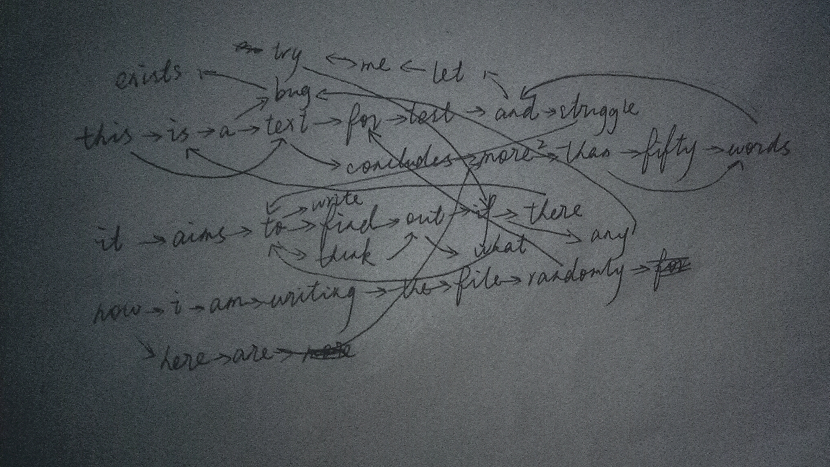

程序实际生成的图：
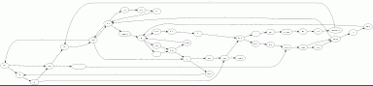

二者是否一致：一致

实际运行得到结果的界面截图：
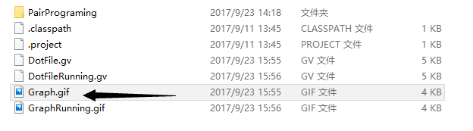

查询桥接词
序号 | 输入（2个单词） | 期望输出 | 实际输出 | 运行是否正确
1 | this that | that 不存在 | The word that does not exit | 正确
2 | one two | One和two都不存在 | Neither one or two exists | 正确
3 | to out | 输出find/think | The bridge word between to and out are find, think | 正确
4 | than and | 只有words | The bridge word between than and and is words | 正确
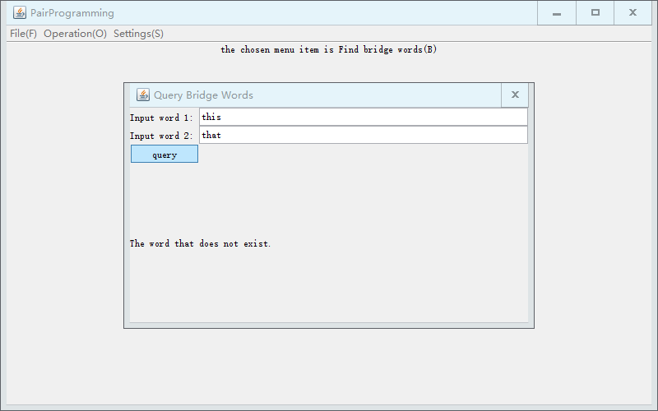
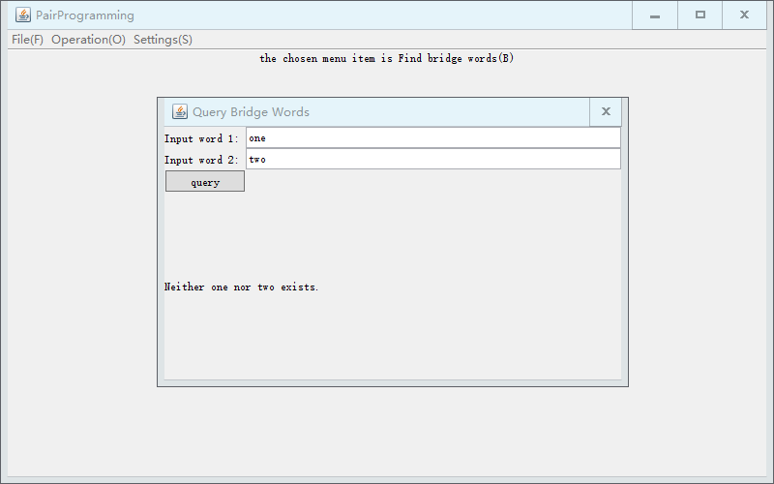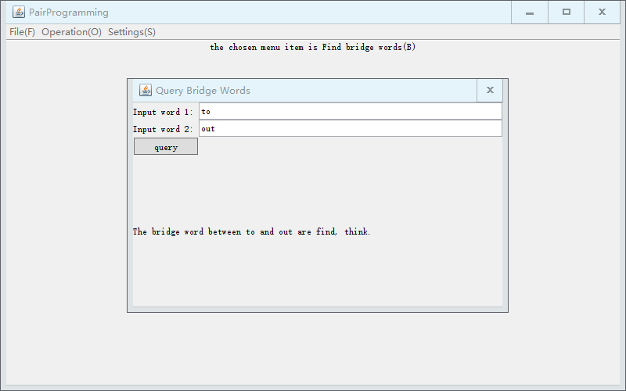
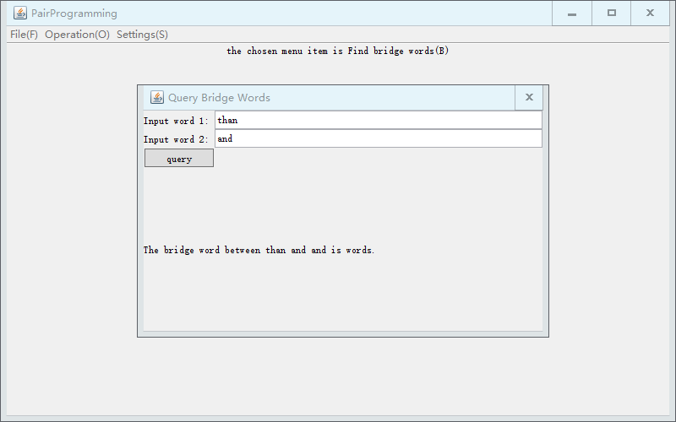

根据桥接词生成新文本
序号 | 输入（一行文本） | 期望输出 | 实际输出 | 运行是否正确
1 | the concludes than words let me try and if | The concludes more than fifty words and let me try and if | The concludes more than fifty words and let me try and if | 正确
2 | if this one is right then it should be the same as this one | if this one is right then it should be the same as this one | if this one is right then it should be the same as this one | 正确
3 | this if to out to test those with two bridge words | this if to find/think(随机选一个) out to test those with two bridge words | this if to find out to test those with two bridge words | 正确
4 | this if to out to test those with two bridge words | this if to find/think(随机选一个) out to test those with two bridge words | this if to think out to test those with two bridge words | 正确
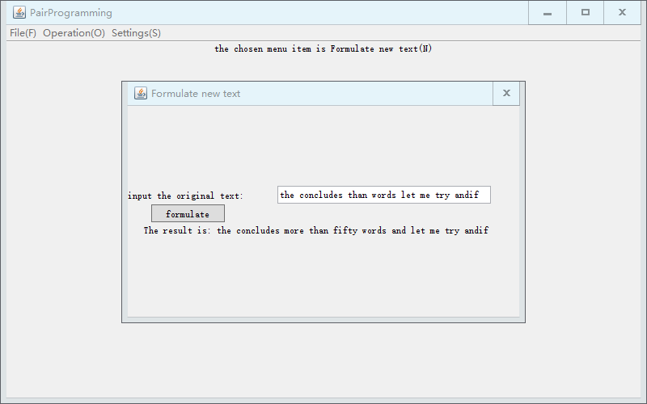
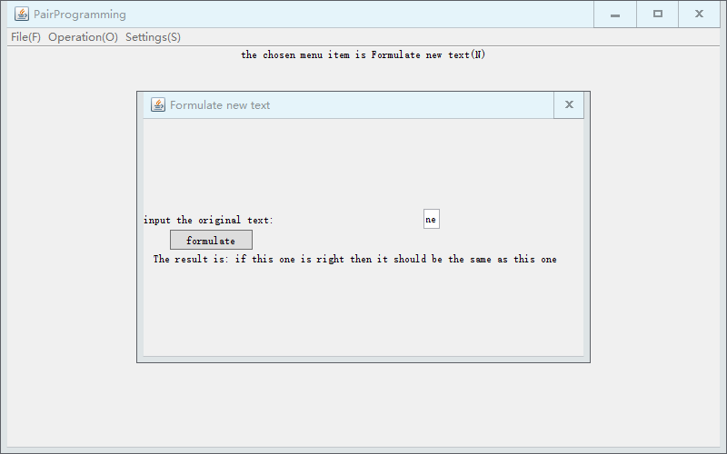
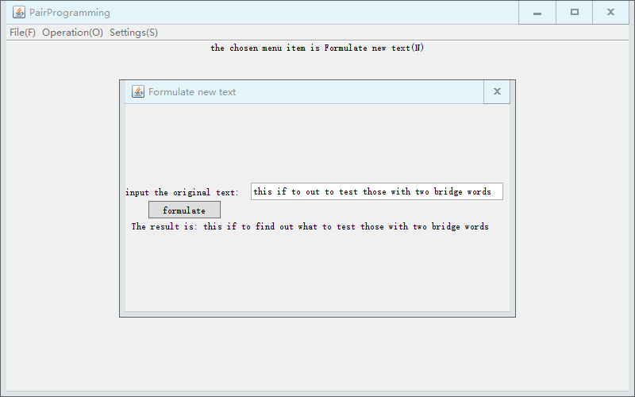
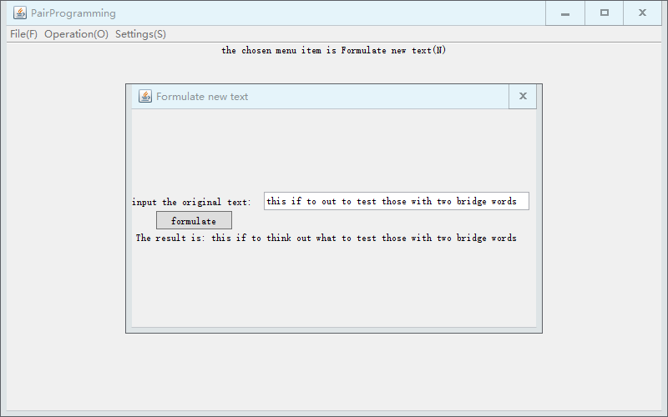

计算最短路径
序号 | 输入（两个单词、或一个单词） | 期望输出 | 实际输出 | 运行是否正确
1 | This is | 1 | 1 | 正确
2 | This text | 1 | 1 | 正确
3 | Find bug | 4 | 4 | 正确
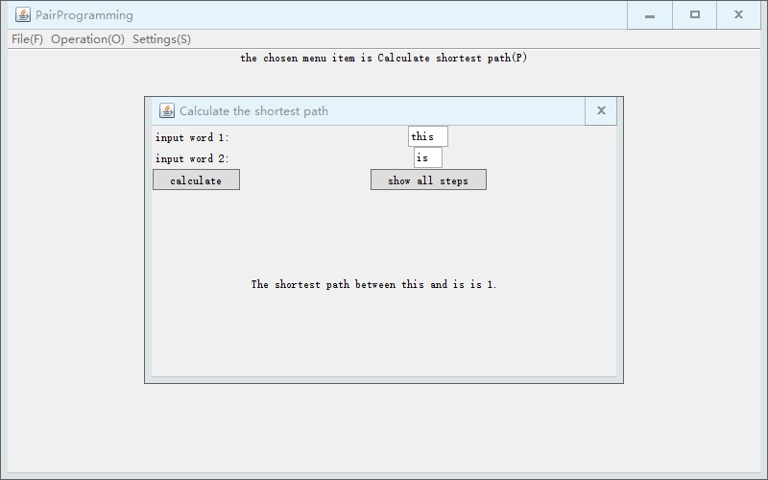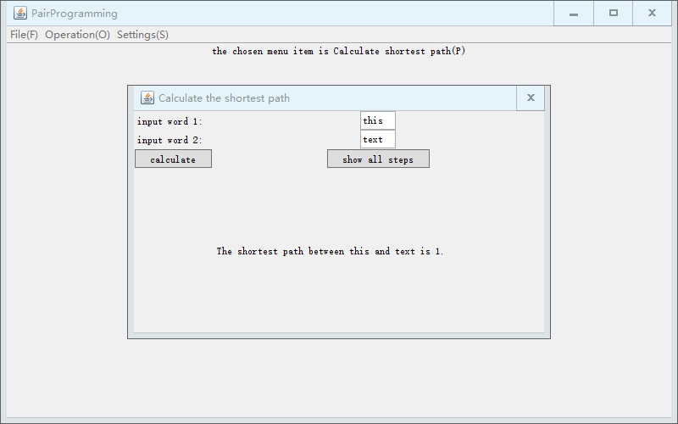
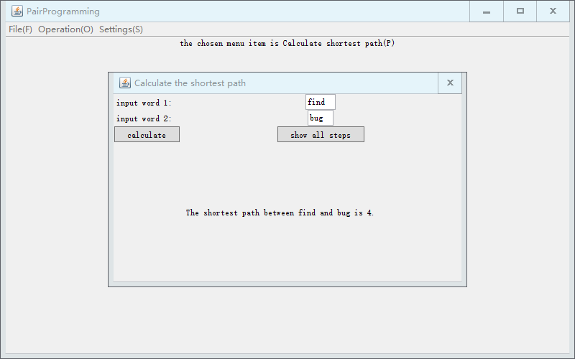

随机游走
本小组针对此功能采用控制台输出。

序号 | 实际输出 | 程序运行是否正确
1 | Travel words in functions is:  21 22 23 24 25 4 5 26 35 36 37 26 5  Travel words in GUI is:  am writing the file randomly for test and let me try and test  The edge from am to writing is found.  The edge from writing to the is found.  The edge from the to file is found.  The edge from file to randomly is found.  The edge from randomly to for is found.  The edge from for to test is found.  The edge from test to and is found.  The edge from and to let is found.  The edge from let to me is found.  The edge from me to try is found.  The edge from try to and is found.  The edge from and to test is found. | 正确
2 | Travel words in functions is:  3 6 7 8 9 10 26 5 26 27 13 14 15 29 13 30 31 32 19 20 21 22 23 24 25 4 5  Travel words in GUI is:  text concludes more than fifty words and test and struggle to find out what to write uee d now i am writing the file randomly for test  The edge from text to concludes is found.  The edge from concludes to more is found.  The edge from more to than is found.  The edge from than to fifty is found.  The edge from fifty to words is found.  The edge from words to and is found.  The edge from and to test is found.  The edge from test to and is found.  The edge from and to struggle is found.  The edge from struggle to to is found.  The edge from to to find is found.  The edge from find to out is found.  The edge from out to what is found.  The edge from what to to is found.  The edge from to to write is found.  The edge from write to uee is found.  The edge from uee to d is found.  The edge from d to now is found.  The edge from now to i is found.  The edge from i to am is found.  The edge from am to writing is found.  The edge from writing to the is found.  The edge from the to file is found.  The edge from file to randomly is found.  The edge from randomly to for is found.  The edge from for to test is found. | 正确
3 | Travel words in functions is:  39  Travel words in GUI is:  exists | 正确
4 | Travel words in functions is:  13 14 15 16 38 18 19 20 21 22 23 24 25 4 5 26 27 13  Travel words in GUI is:  to find out if any bug now i am writing the file randomly for test and struggle to  The edge from to to find is found.  The edge from find to out is found.  The edge from out to if is found.  The edge from if to any is found.  The edge from any to bug is found.  The edge from bug to now is found.  The edge from now to i is found.  The edge from i to am is found.  The edge from am to writing is found.  The edge from writing to the is found.  The edge from the to file is found.  The edge from file to randomly is found.  The edge from randomly to for is found.  The edge from for to test is found.  The edge from test to and is found.  The edge from and to struggle is found.  The edge from struggle to to is found. | 正确

编程语言与开发环境
jdk1.8.0_144
Eclipse 4.7.0
GraphViz 2.38

结对编程

分组依据
宋键对java较为熟悉，在本次实验前已经接触并使用java来实现前期课程的算法，上手时间长，应用更灵活，喜欢在每次的程序中尝试新的方法和技巧，使用一些课堂讲授之外的知识来完成，能够使实验更为丰富，获取的知识更为充实，实验进行过程中善于讨论、提出问题和新思路，注意细节，在实验基本要求的基础上发掘更人性化的附加功能，增进用户体验。

角色切换与任务分工
日期 | 时间( HH:MM -- HH:MM) | “驾驶员” | “领航员” | 本段时间的任务
9.9 | 07:41--12:03 | 宋键 | 王雨默 | 实现本实验的基本构思和数据结构的设计，提出针对实验功能算法的初步设计
9.11 | 17:33--20:30 | 王雨默 | 宋键 | 对实验当前完成的进度进行测试，修改了一些之前出现的bug，完成了实验的雏形，并对此提出了进一步的想法和改善
9.12 | 13:52--3:30 | 宋键 | 王雨默 | 针对实验生成的有向图打印展示算法做出了一定的修改，gui在原来的基础山又进行了一些改动
9.14 | 09:34--11:25 | 王雨默 | 宋键 | 整合gui和具体功能，重新进行了测试和修改，发现了在某些输入上存在的bug，做了一些修改
9.16 | 17:05--21:12 | 宋键 | 王雨默 | 更改代码输入输出接口、更改一部分函数的输出形式、函数名，契合实验要求，再次测试
9.17 | 17:34--20:46 | 王雨默 | 宋键 | 设计测试文件，对比程序运行结果和理论结果，测试一些不合法输入是否符合之前设计的非法输入处理

工作照片
至少2张结对编程时的工作照片，请其他同学帮忙拍摄。

工作日志
由领航员负责记录，记录结对编程期间的遇到的问题、两人如何通过交流合作解决每个问题的。可增加表格的行。
日期/时间 | 问题描述 | 最终解决方法 | 两人如何通过交流找到解决方法

小结
对本次实验过程和结果的思考，包括但不限于对以下问题的思考：
结对编程能够避免个人因素引发的对问题理解上的歧义，明显体会到编程效率、质量的提高，避免了很多编程者出现的bug，队友能够配合解决，并针对已经写出的代码提出改进，在有问题的地方避免了个人测试数据的单一性。
结对编程相比之下能够有效地提升编程效率，融合队友的优点，避免了个人思想、思维方式对预期结果产生的偏差，能够讨论问题，也避免了代码编写过程的枯燥，队友可以提出、使用一些另一方没有接触或者使用的算法或工具，能使程序不局限于一个人的个人能力里，而是综合队友的能力共同完成的，但是相对而言这种结对编程比较耗费时间，同一时间段只能有一个人来编写程序，另一个人在旁边纠错，这个过程虽然降低了错误率，但是也明显的拉低了编程时效，针对一些时间要求比较紧张的任务并不适用，它一般适用于小型、时间充裕、容错率低的任务。
结对编程在敏捷开发中更为灵活，多个程序员合力去做同一个任务能够综合多人的思想来解决客户的问题，而且这种由客户在编写过程中不断变更要求的过程中，一个程序员和客户的理解可能有偏差，但是多个人一起去分析同一个问题，可以讨论、了解到别人是怎么看待这个问题的，进而推断出客户的真正需求，敏捷提倡自我总结和改进，而这个过程在有同伴配合下更容易实现，能够共同学习彼此的长处。
未来的软件开发中，如果在条件允许的情况下（时间、人力充足），结对编程不失为一种比较有效的工作方式，既能完成任务，又能够从合作者的身上学习到只是，可以避免很多个人观点造成的偏差，缓解了由于个人理解错误所造成的逻辑错误，减少了错误的出现，也便于在有问题的时候共同讨论，找到快速有效的方式，在遇到不擅长的领域时，可以互补，充分发挥每个人的长处。

